Гроза и молния: как обезопасить себя…

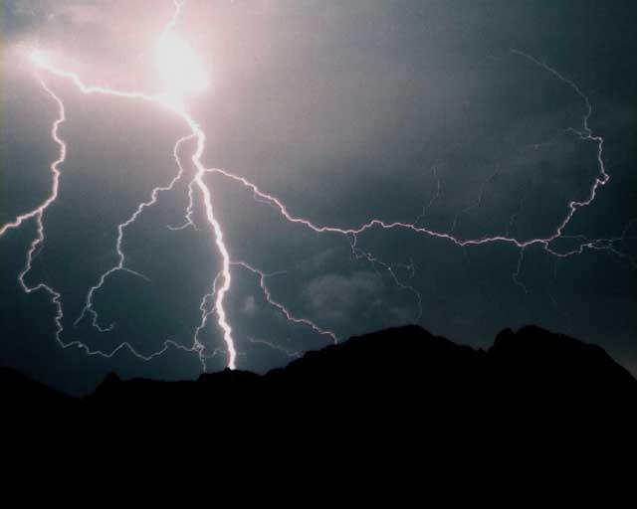
Если гроза застала вас на улице, в парковой зоне отдыха
- Покиньте открытое пространство, укройтесь в помещении.
- Остерегайтесь находиться вблизи высоких столбов, мачт освещения, рекламных щитов и т.д.
- Не используйте для укрытия высокие деревья.
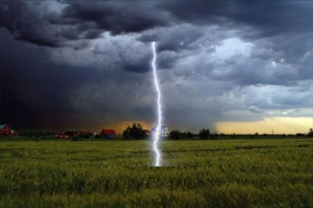
Дерево при ударе молнии расщепляется и может загореться. Держитесь на расстоянии не менее 30 м от отдельно стоящего высокого дерева.
- Держитесь подальше от пораженного дерева или участка леса с большим количеством пораженных деревьев. Наличие пораженных молнией деревьев свидетельствует, что грунт здесь имеет высокую электропроводность и удар молнии в этот участок местности более вероятен.
- Если гроза застала в лесопарке – укройтесь на участке с низкорослыми деревьями, так как густые посадки без отдельных высоких деревьев – хорошая защита от молнии.
Если гроза застала вас в помещении
- Закройте окна, двери, дымоходы и вентиляционные отверстия. Не допускайте сквозняка – это чревато привлечением шаровой молнии.
- Держитесь подальше от окон, электроприборов, не прикасайтесь к мокрому, железному, электрическому – сюда молния бьёт чаще всего.
- Отключите внешние антенны и выключите из розетки радиоприёмники и телевизоры – электроприборы притягивают молнию.
Если гроза застала вас на водоеме
- Если гроза застала в водоеме, выйдите из воды, отойдите подальше от берега, спрячьтесь в укрытии (им может послужить овраг или любое другое естественное углубление). Не ложитесь на дно укрытия, а сядьте, обхватив ноги руками.
- При нахождении в лодке немедленно гребите к берегу. Если это невозможно – осушите лодку, если есть защитный тент, поднимите его, переоденьтесь в сухую одежду, сядьте как можно дальше от мачт, подложите под себя спасательный жилет, сапоги. Снаряжение и электроизолирующие предметы, накройте полиэтиленом таким образом, чтобы дождевая вода стекала за борт, а не внутрь лодки, но при этом полиэтилен не должен соприкасаться с мачтой и водой.
Если гроза застала вас в автомобиле, на велосипеде, мотоцикле
- Остановитесь и переждите её (ехать на машине в момент разряда грома опасно- мощные переменные магнитные поля могут вызвать сбои в оборудовании автомобиля).
- Покиньте велосипед (мотоцикл) и переждите грозу на расстоянии от них.
НЕ ПОЛЬЗУЙТЕСЬ мобильным телефоном во время грозы!

Сектор по ГО, защите населения и территории от ЧС администрации Уватского муниципального района

